

INSTITUTO SUPERIOR DE ENGENHARIA DE LISBOA

Departamento de Engenharia Química

ISEL

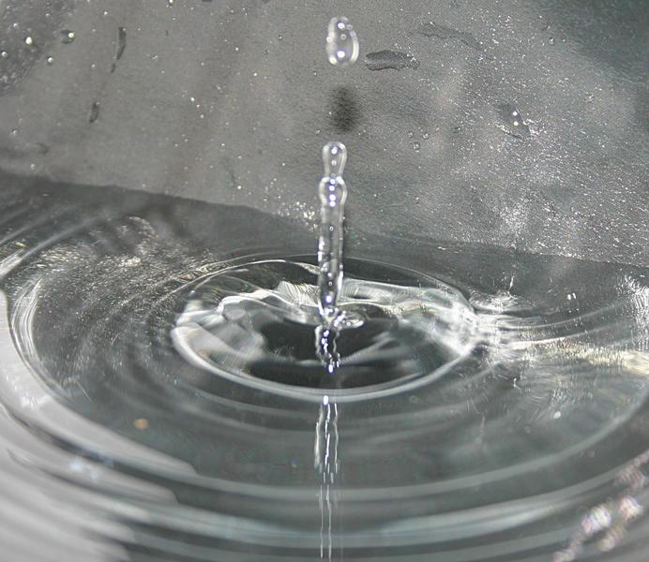Imagem representativa do trabalho (opcional, mas recomendado)

Dimensões: 8.0 x 12.0 cm²

Sem border e de preferência sem fundo.

Medidas de Tensão Superficial

JOÃO ANTÓNIO ROSAS
(Licenciado em Engenharia Química)

Trabalho Final de Mestrado para obtenção do grau de Mestre
em Engenharia Química

(Documento Provisório)

Orientadores:
Doutor José Luis Leme
Mestre José António Mota

Júri:
Presidente: Mestre António Mota José
Vogais:
Doutor José Luis Leme
Mestre José António Mota
Licenciado Mota José António
Doutor Leme Luis José

Setembro de 2009

